Животные Жарких стран и Севера
Ребята, на этой недели мы с вами говорим о животных Жарких стран и Севера. Мы будем их считать, играть с ними.
Посмотрите на рисунок. На рисунке животные. Посчитайте их, пожалуйста, по порядку начиная с моржа.
Какой по счету морж? (1)
Какой по счету слон? (5)
Какой по счету белый медведь? (4)
Какой по счету олень? (6)
Сколько животных на рисунке?(6)
Посчитайте от 2 до 5
Какое число стоит перед числом 4?(3)
Какое число стоит перед числом 5?(4)
Какое число стоит после числа 2?(1)
Назовите соседей числа 3? (2 и 4) 5?(4 и 6) 4?(3 и 5)
Молодцы. Справились с этим заданием.

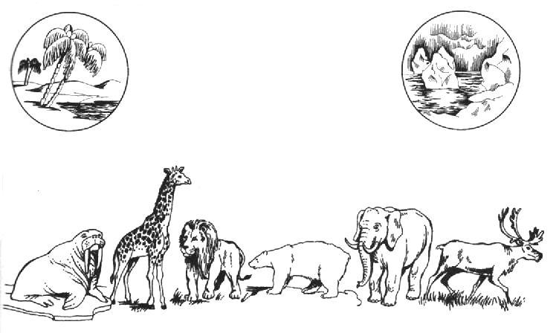
Посмотрите на следующую картинку. Ответьте на вопрос:
Кто изображен в 1 прямоугольнике?
Кто изображен в 2 прямоугольнике?
Кто изображен в 3 прямоугольнике?
Сколько животных в каждом прямоугольнике? В каждом нижнем прямоугольнике найди цифру, соответствующую количеству животных в верхнем прямоугольнике.
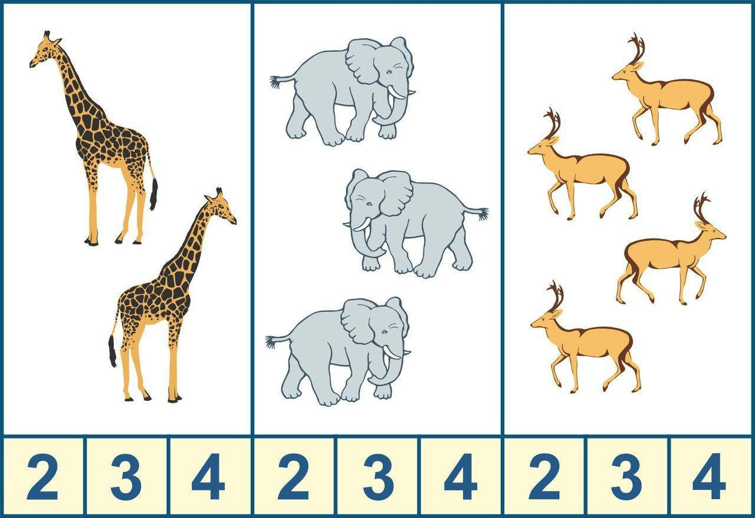

Физкультминутка (Пальчиковая гимнастика)

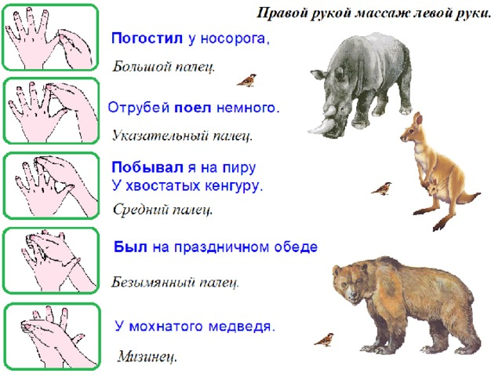
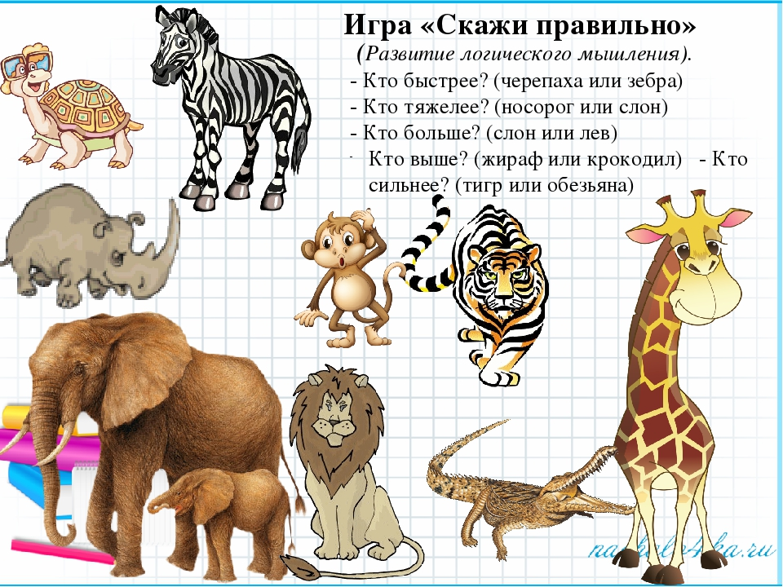

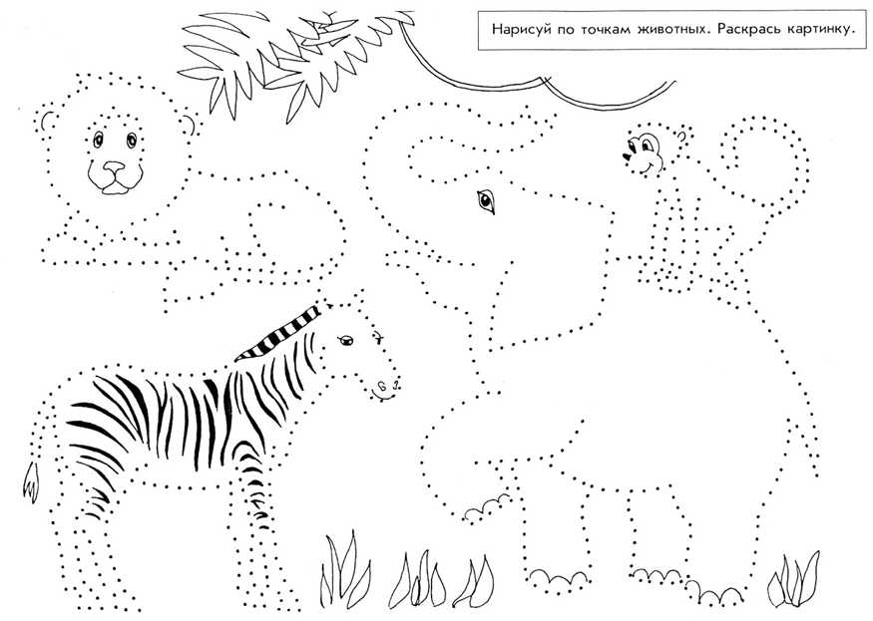
Сколько черепашек нарисовано на картинке? Какого они цвета?
В каком прямоугольнике больше предметов?
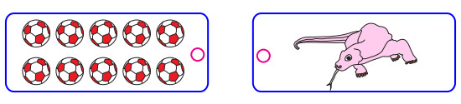
Продолжи ряд нужной фигурой.
